Барнаул
Еще в начале века качество Алтайского пива высоко ценилось в России и за рубежом. Основателями пивоваренного дела в Барнауле считаются Александр Федорович и Иван Федорович Ворсины, купцы второй гильдии, братья и компаньоны. В 1882 году они основали первый пивоваренный завод. По другим сведениям 1 января 1883 года Барнаульские 2-й гильдии купцы А. Ф. и И. Ф. Ворсины основали в Барнауле на берегу заводского пруда пивоваренный завод с годовой мощностью в 250 гектолитров пива. (Несколько странно звучит утверждение ПЕРВЫЙ, т. к. в Барнауле уже существовала речка с красноречивым названием Пивоварка).
Итак, барнаульские купцы 2-й половины XIX-начала XX вв. Братья Александр Федорович (1847-1919) и Иван Федорович (1848-?) начали с маленького водочного завода, открытого в Барнауле в 1877. В 1883 на берегу Заводского пруда они построили пивоваренный завод. Использовалось местное сырье (кроме хмеля). Пиво варили в 3 котлах 10 рабочих. Сбыт его - в Барнауле, Бийске, Кузнецке, Бердском, Салаире. В нач. 1890-х Ворсины имели в Барнауле оптовый склад готовой продукции, 9 питейных заведений. В 1893 был учрежден торговый дом "Братья Ворсины и Олюнина" (Анна Алексеевна Олюнина - жена А.Ф.Ворсина). В 1894 начал работать винокуренный завод под Барнаулом (Большой Гляден). Производительность его была рассчитана на 200-250 тыс. ведер спирта. Завод размещался в кирпичных корпусах, вокруг вырос поселок: амбары для хранения зерна и картофеля, склады, жилые дома для служащих и рабочих, число которых в начале ХХ в. достигло 100 человек, имелись школа и баня, содержавшиеся за счет торгового дома.
В начале 1900-х дела торгового дома вел Николай Александрович Ворсин (1875-1942), сын Александра Федоровича. Он окончил технический вуз в Риге, получив диплом инженера-химика, прошел стажировку в Германии и Австро-Венгрии. При нем был значительно расширен, оснащен паровыми двигателями пивоваренный завод, изготовлялось пиво сортов: венское, мюнхенское, пльзеньское, ворсинское. Здесь же был устроен цех по производству фруктовых и минеральных вод. Позже открыт пивоваренный завод в Камне. Обороты коммерческой деятельности только в Барнауле за 1913 составили 764 тыс. руб. В числе торговых заведений были оптовый склад, трактир, 21 пивная лавка. Недвижимое имущество семьи оценивалось в эти же годы в сумму не менее 200 тыс. руб.: кроме заводов, дома на ул. Л. Толстого, Петропавловской, Гоголевской, Бийской, Мостовому пер., Троицкому пр-ту. Ворсины также торговали хлебом, экспортным сливочным маслом.
Ворсины играли заметную роль в общественной жизни Барнаула. Александр Федорович в 1902-17 избирался гласным городской думы, членом попечительского совета женской гимназии, попечителем 15-го городского мужского училища, членом депутации в Петербург по вопросу о наделении Барнаула дополнительной землей. Был награжден медалями: золотыми "За усердие" на станиславовской и анненской лентах, светло-бронзовой в память 300-летия дома Романовых. Иван Федорович также избирался гласным городской думы, председателем попечительского совета женской гимназии, директором тюремного комитета, членом комиссии по соединению Барнаула с сетью российских железных дорог. Был награжден орденом Анны III ст. Николай Александрович избирался гласным городской думы, членом библиотечной комиссии. В советское время он работал в Новосибирске главным инженером треста винокуренной промышленности Сибири. (Энциклопедия Барнаула).
“Баварское” пиво братьев Ворсиных неоднократно получало в Мюнхене золотые медали. Фирменное пиво выпускалось в керамической посуде, пользовалось огромной популярностью и было любимо народом. И сейчас посетив Алтайский краеведческий музей, можно в подлинности рассмотреть пивную реликвию, тем самым прикоснуться к истории прошедшего века.
Кроме завода Ворсиных до Революции в городе было несколько пивоваренных заводов, которые упоминаются в Хронологии Алтая: Андроновского, Сухова, Паньшина.
В 1890 году в Барнауле имелось 9 оптовых складов спиртных напитков, их обороты составили: склады по продажи водки, наливок и проч.( 3 склада Компании Платонова и Судовской) 229 тыс.руб.; каинских купцов братьев Ерофеевых 85 тыс.руб.; братьев Ворсиных 46,8 тыс.руб.; Малькова 7,9 тыс.руб. Склады по продаже пива: Андроновского 18,4 тыс.руб.; Ворсиных 9,7 тыс.руб.; Лукьянова 6 тыс.руб. Цена на вино в 40% крепости в городе составила 1 руб. 50 коп. за ведро, 5 руб. 75 коп. за бочку.
1892год. Обороты предприятий И. И. Андроновского в Барнауле составили: пивоваренный завод-4,7 тыс. руб., 2 оптовых склада пива и вина, 10 питейных заведений 36, 1 тыс. руб.
Обороты заведений барнаульских купцов братьев А. Ф. и И. Ф. Ворсиных составили: водочного -12,5 тыс. руб., пивоваренного 6 тыс. руб., оптового склада вина и пива 28,5 тыс. руб., 9 питейных заведений 15,5 тыс. руб.
1894 год. Пивоваренный завод И. И. Андроновского произвел 8000 ведер пива на 12800 руб.
1900 год. Пиво-медоваренный завод Торгового дома "Бр. Ворсины и Олюнина" выварил 2881 ведро пива. Вдвое меньше наварил пива завод Товарищества "Бр. Суховы".
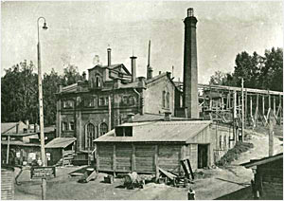
1901 год. Пробурена 1-я скважина для пивоваренного завода.
Февраль 2003 года. На винокуренном заводе "Братьев Ворсиных и Олюниной" взорвался паровой котел, 8 рабочих погибли. Причина: пьяный машинист залил горячий котел холодной водой, что и явилось причиной трагедии.
Пивзавод в Барнауле Фото нач. 20 века http://www.dering.ru/arhbarnaul/gallery/gallery12.php

1907, ноябрь, 12. Городская дума утвердила правила из 21 пункта о правилах содержания пивных лавок. В частности, среди требований были такие: строго соблюдать чистоту, иметь ледник, мебель, в том числе вешалки для верхней одежды, часы над стойкой, фонарь перед входом. Приказчиками могли быть только мужчины, не моложе 21 года. Азартные игры в пивных ларьках запрещались, отпуск розливного пива в одни руки не более одного ведра.
1908 год. Пивоваренный завод П. И. Паньшина в Барнауле по ул. Бердской имел конный двигатель 4 л.с. На нем работали 29 рабочих. Сумма производства составляла 60 тыс. руб.
1912, июнь, 1. Бастовали 9 рабочих пивоваренного завода Андроновского, требовали принять на работу ранее уволенного рабочего. Требование бастующих не было выполнено.
1912. В доме купцов Мальковых, на углу Московского проспекта и ул. Гоголевской (ныне Дворец бракосочетания), действовал один из лучших в городе трактиров, который занимал оба этажа, имел не только общие залы, но и отдельные кабинеты, 2 биллиарда. Трактир принадлежал арендаторам здания торговому дому “Андроновский и сыновья", позже был преобразован в ресторан "Метрополь". Кроме того в городе действовали рестораны "Золотой Яр" Таловской, рестораны Гранина, Волкова, Формагей, И. А. Лиханова, 11 чайных и столовых, 49 постоялых дворов.
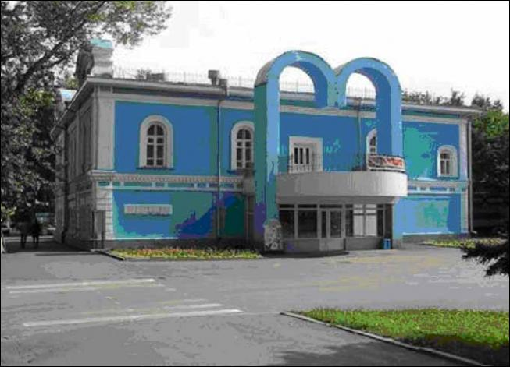
Среди крупных предпринимателей начала XX в. известен Ипполит Игнатьевич Андроновский. Кроме пивоваренного завода, он владел в Барнауле Трактиром торгового дома «И.И.Андроновский и сыновья», позднее стал рестораном "Метрополь" с бильярдным залом (в здании, где ныне расположен дворец бракосочетания) (ул.Ленина, 11). В городе он также имел несколько десятков пивных лавок. Сейчас по этому адресу расположен отдел администрации Барнаула по записи торжественного акта о заключении брака.
1913 год. Обороты пивоваренного завода И. И. Андроновского в Барнауле составляли 110 тыс. руб.
Коммерческие дела пошатнулись в годы 1-й мировой войны, в связи с введением "сухого закона". Винокуренный и пивоваренный заводы Ворсиных были законсервированы.
В январе 1920 г. Барнаульский пивоваренный завод Ворсиных национализирован.
1923 Барнаульские пивзавод и дрожзавод объединены в Алтпищетрест. Работают на местном сырье.
1924 При железнодорожном вокзале в Барнауле открылись два частных буфета, где продается пиво и вино в розлив.
Алтпищетрест открыл в Барнауле небольшой завод фруктовых вод, мощность которого в первый год была 1000 гектолитров.
1925 Алтпищетрест объединяет 5 заводов, находящихся в Барнауле: дрожже-винокуренный завод N4, пивоваренный, завод искусственно-минеральных и фруктово-ягодных вод, маслобойный и мыловаренный заводы. Первые три завода территориально объединены и имеют одно заводоуправление.
1926 На базе пивоваренного завода было создано объединение с новым названием "Барнаульские заводы - пивоваренный, дрожжевой и фруктовых вод" Барнаульского окружного отдела местного хозяйства.
Распоряжением СНК СССР от 4 февраля 1939 г. и приказом Наркомата пищевой промышленности РСФСР от 16 февраля 1939 г. N 127 заводы были разделены. В 1947 г. пивоваренный завод реорганизован в республиканский пивоваренный комбинат Главного управления пиво-безалкогольных напитков Министерства вкусовой промышленности РСФСР.
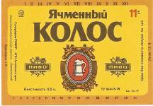
В 1949 г. комбинат реорганизован в пивоваренный завод и передан управлению пищевой промышленности Алтайского крайисполкома.
Пиво-безалкогольный завод располагался на улице Подгорная. Сейчас это улица Мамонтова. Предположительно в доме N 301. Завод проработал много лет и был закрыт. К сожалению, точное время закрытия завода мне неизвестно. То, что входивший в одно объединение со старым пивзаводом и расположенный рядом Дрожжевой завод продолжает работать и в наше время, а также то, что сейчас по ул. Мамонтова 301 “прописано” много мелких фирмочек, позволяет предположить, что заводские постройки не были снесены.

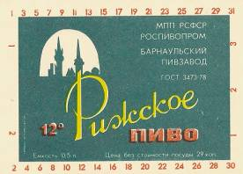
Продолжателем замечательных традиций высококлассных пивоваров сейчас является Барнаульский пивоваренный завод. 13 февраля 1974 года на Власихинской промплощадке "Спецстроймеханизация" начала земляные работы на площадке будущего пивзавода. Объекты ведет трест "Стройгаз". Барнаульский пивоваренный завод был сдан в эксплуатацию и приступил к выпуску продукции в марте 1978 г. Численность работающих на момент пуска в эксплуатацию составляла 437 человек. Проектная мощность завода 7,2 млн. декалитров в год по производству пиво - безалкогольной продукции. Завод выпускал 8 сортов пива.
С 1979 года предприятие входило в Алтайское производственное объединение пивобезалкогольной промышленности. Генеральным директором с 1979 года по 1981 год на заводе работал Лычагин Василий Михайлович. Барнаульский пивобезалкогольный завод выпускает 5 сортов пива.
С 1981 год по 1984 год Генеральным директором был Щербаков Виктор Петрович. На данном этапе завод выпускал 7 сортов пива.
С 1986 год по 2001 год Генеральным директором завода пивобезалкогольных напитков “Барнаульский” был Вепров Константин Григорьевич.
С 2001 г. предприятием руководит Локтев Сергей Александрович.
После экономических реформ 1990 - 1992 гг. завод, как и другие предприятия, остался без возможности пополнения оборотных средств, что привело к резкому снижению выпуска продукции. Оборотные средства приходилось пополнять за счет прибыли и кредитов. Это не позволяло производить реконструкцию завода.
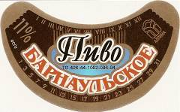
В 1992 году началась приватизация предприятий в России, в связи с этими процессами в 1993 году произошла реорганизация завод пивобезалкогольных напитков ''Барнаульский'' в АООТ ''Алпина''
В феврале 1993г. завод был приватизирован и зарегистрирован как акционерное общество открытого типа.
С 1990г. по 1996г. происходило снижение объемов производства.
С 1995г. руководством завода принимаются меры по частичной реконструкции и увеличению объемов производства.
В 1996 году АООТ “Алпина” переименована в АООТ “Барнаульский пивоваренный завод”.
С августа 1996 года АООТ “Барнаульский пивоваренный завод” становится ОАО “Барнаульский пивоваренный завод”. Для расширения ассортимента службой главного технолога разрабатываются новые сорта продукции, изучаются и применяются новые технологии для повышения качества.
В 1996г. в цехе розлива установлен пастеризатор, что позволило выпускать продукцию с большим сроком хранения, поставлять ее в регионы, расширяя рынки сбыта.
В 1997г. на заводе построен новый цех и установлена новая линия по розливу пива в кеги. Потребителям продукции предоставляется качественное барное оборудование с хорошим дизайном и техническими характеристиками. Оказывается помощь в оформлении кафе - баров, тем самым, повышая культуру потребления напитков.
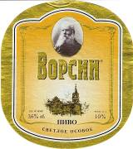
В 2000 г. установлена новая линия и начат розлив пива в ПЭТ-бутылку. БПЗ произвел 55 870 тыс. литров пива, в 2001 - 60 200 тыс.
В настоящее время ОАО «Барнаульский пивоваренный завод» работает на своих проектных мощностях, выпуская ежегодно 7,2 млн декалитров пива и производя 13,5 тыс. тонн солода. Помимо пива на заводе разливается питьевая газированная вода «Джела». В 2003 году ассортимент пополнился производством ликёро-водочных изделий.
Проводится реконструкция завода с целью доведения объемов производства до 15 млн дал в год.
Трудовой коллектив - 1300 человек.
Предприятие финансирует свою футбольную команду, занявшую первое место в городе в 2000 г. в своей группе.
Завод наряду с другими сортами производит целую линейку пива под названием Ворсин в честь зачинателя промышленного пивоварения в Барнауле. На этикетках можно видеть портрет купца Ворсина, только не вполне понятно, кого из братьев. Пиво Барнаульского завода удостоено многих наград.
С целью диверсификации бизнеса компания приобрела в полную свою собственность барнаульский ликероводочный завод «СТС». Собирается составить серьезную конкуренцию ведущим предприятиям Алтая. Для этого решено направить крупные инвестиции в развитие «СТС», который, по нашим расчетам, через пять месяцев выйдет на достойный уровень работы. Также до пяти-шести наименований расширится номенклатура безалкогольной продукции - газированной и негазированной воды.
Кроме этого Барнаульский пивзавод открыл большой универмаг в городе.
В 2004 году директор успешного Барнаульского пивзавода Сергей Локтев был назначен заместителем главы Администрации Края.

ОАО «Барнаульский пивоваренный завод»
656922, Республика Алтай, г. Барнаул, ул. Трактовая, д.35
т. 8(3852) 31-50-29
ф. 8(3852) 31-50-28
www.bpz.ru
infovors@vorsin.ru
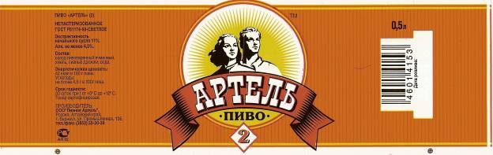
В 2004 году Славгородская фирма “Пивная Артель” в здании обанкротившегося старого винзавода (ул. Промышленная, 106) открыла новое пивоваренное предприятие по производству “живого” пива. Открылся также и фирменный пивбар "Артели" (ул. Молодежная, 29-б). Пивовары "Артели" используют только бельгийский солод, а разливают пиво по пластиковым бутылкам емкостью 0,5 и 1,5 л. С вводом барнаульского завода ”Артель” в эксплуатацию компания увеличила объемы отпуска своего пива в торговую сеть до 30 тонн в день, отказавшись от ввоза бийского и славгородского пива.
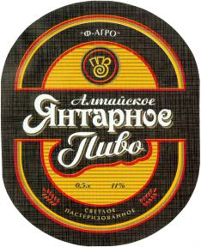
ООО Пивная Артель
Алтайский Край
Г. Барнаул, ул Промышленная 106,
Т./ф.: (3852) 35-36-39

В 2000 году на пивном горизонте появилась некий барнаульский пивзавод "Ф-Агро" с адресом в Барнауле: 656022, Барнаул, пр. Строителей, 8А. Многие коллекционеры полагали что это в Барнауле открылся новый малый пивзавод. Но любезное письмо генерального директора ЗАО "Ф-Агро" С.В.Межевых в адрес В.Полежаева, прояснило ситуацию: на этикетках указан юридический адрес, а сам завод - это добрый, старый пивзавод в с. Павловск, что в 50 км от Барнаула.

